Türkiye’de Bankacılık Sistemi Banka, Çalışan ve Şube Bilgileri [1]

Aralık 2017

Banka Sayısı

Bankacılık sisteminde Aralık 2017 itibariyle faaliyet gösteren banka sayısı 52’dir. Mevduat bankaları sayısı 34, kalkınma ve yatırım bankaları sayısı 13, katılım bankaları sayısı 5'dir. Bank of China Turkey A.Ş.,2 Mayıs 2016 tarihinde faaliyet izni almış ve 1 Aralık 2017 tarihinde faaliyetlerine başlamıştır**.**

Bankacılık Sisteminde Banka Sayısı

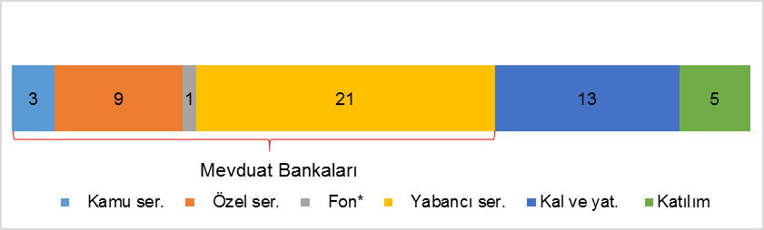

*\* Tasarruf Mevduatı Sigorta Fonuna Devredilen Bankalar.*

**İstihdam**

Aralık 2017 itibariyle mevduat bankaları ile kalkınma ve yatırım bankalarında toplam çalışan sayısı 193.504 kişi olmuştur.

**Çalışan Sayısı**

|  |  |  |  |
| --- | --- | --- | --- |
|  | **Aralık 2016** | **Eylül 2017** | **Aralık 2017** |
| Mevduat bankaları | 191.363 | 189.840 | 188.266 |
| Kalkınma ve yatırım bankaları | 5.336 | 5.224 | 5.238 |
| **Toplam** | **196.699** | **195.064** | **193.504** |

İstihdam, 2016 yılsonuna göre 3.195 kişi (yüzde 1,6 oranında), 2017 üçüncü çeyreğine göre ise 1.560 kişi azalmıştır.

**Çalışan Sayısı (kişi)**

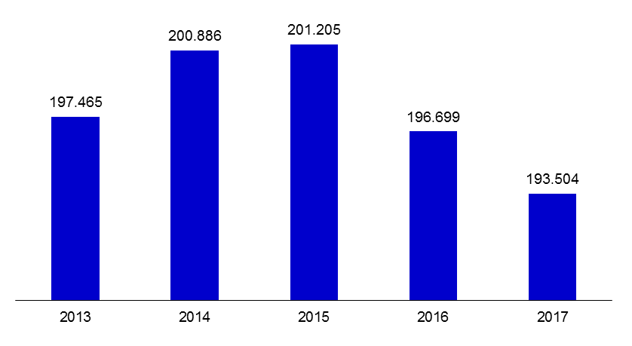

**Cinsiyet ve Eğitim Durumuna Göre Çalışan Sayısı**

Bankacılık sektöründe kadın çalışan oranı yüzde 51, erkek çalışan oranı ise yüzde 49’dur.

Aralık 2017 dönemi itibariyle, bankacılık sektöründe çalışanların yüzde 79’u yükseköğretim kurumları mezunu, yüzde 7’si ise yüksek lisans ve doktora yapmış olanlardan oluşmaktadır. Bu oran orta öğretim için yüzde 14’tür.

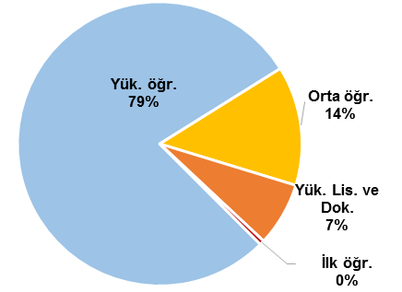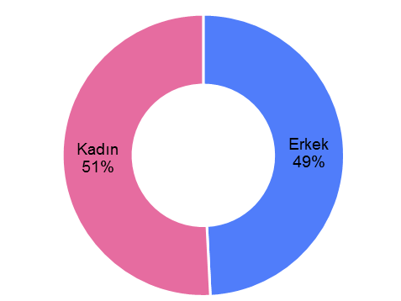**Cinsiyet ve Eğitim Durumuna Göre Çalışan Sayısı**

**Şube Sayısı**

Aralık 2017 itibariyle mevduat bankaları ile kalkınma ve yatırım bankalarının toplam şube sayısı 10.550’dir.

**Şube Sayısı\***

|  |  |  |  |  |
| --- | --- | --- | --- | --- |
|  | | **Aralık 2016** | **Eylül 2017** | **Aralık 2017** |
| Mevduat bankaları | 10.740 | | 10.609 | 10.500 |
| Kalkınma ve yatırım bankaları | 41 | | 49 | 50 |
| **Toplam** | **10.781** | | **10.658** | **10.550** |

*\* K.K.T.C ve yabancı ülkelerdeki şubeler dahil.*

*\*\* Tasarruf Mevduatı Sigorta Fonuna Devredilen Bankalar.*

Şube sayısı, 2016 yılsonuna göre 231 adet, bir önceki döneme göre 108 adet azalmıştır.

Aralık 2017 dönemi itibariyle mevduat bankalarında banka başına ortalama şube sayısı 309 olmuştur.

**Şube Sayısı (adet)**

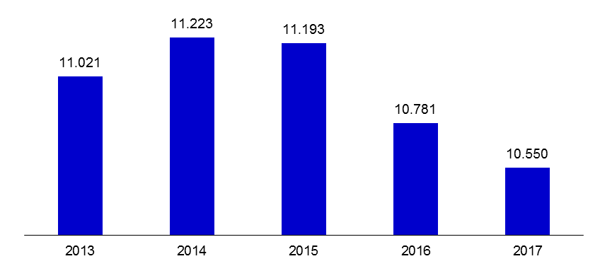

**Nüfus Başına Çalışan ve Şube**

2017 yıl sonu itibariyle, yüz bin kişiye düşen çalışan sayısı 239, şube sayısı 13’tür.

**Kişi Başına Düşen Şube ve Çalışan Sayıları**

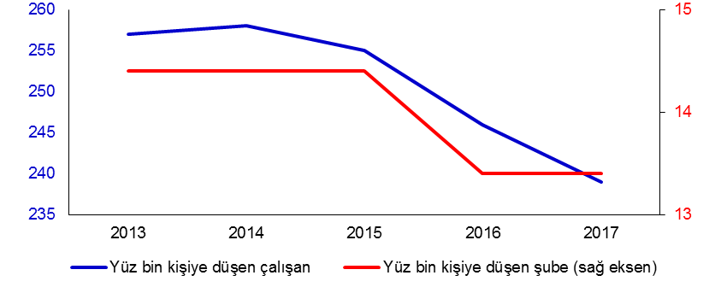

**Yüz Bin Kişiye Düşen Çalışan ve Şube Sayısı (2016)**

|  |  |  |
| --- | --- | --- |
|  | Çalışan (kişi) | Şube (adet) |
| Euro Bölgesi | 575 | 44 |
| Gelişmekte Olan Ülkeler | 379 | 12 |
| Türkiye | 239 | 13 |

Kaynak :BİS

Gelişmekte Olan Ülkeler: Brezilya, Hong Kong, Hindistan, Kore, Meksika, Singapur

Avrupa Birliği’nde 2016 yılı itibariyle yüz bin kişiye düşen çalışan sayısı 575, şube sayısı 44’dür. Gelişmekte olan ülkelerde ise söz konusu rakamlar sırasıyla 379 ve 12’dir.

1. -Mevduat bankaları ile kalkınma ve yatırım bankalarını kapsamaktadır.